
"Басым дақылдар өндiрудi субсидиялау арқылы өсiмдiк шаруашылығы өнiмiнiң шығымдылығы мен сапасын арттыруды, жанар-жағармай материалдарының және көктемгi егiс пен егiн жинау жұмыстарын жүргiзу үшін қажеттi басқа да тауарлық-материалдық құндылықтардың құнын субсидиялау" мемлекеттік көрсетілетін қызмет регламентін бекіту туралы
Күшін жойған
Павлодар облыстық әкімдігінің 2015 жылғы 27 тамыздағы № 254/8 қаулысы. Павлодар облысының Әділет департаментінде 2015 жылғы 30 қыркүйекте № 4735 болып тіркелді. Күші жойылды - Павлодар облысы әкімдігінің 2020 жылғы 25 желтоқсандағы № 285/5 (алғашқы ресми жарияланған күнінен кейін күнтізбелік он күн өткен соң қолданысқа енгізіледі) қаулысымен
Ескерту. Күші жойылды - Павлодар облысы әкімдігінің 25.12.2020 № 285/5 (алғашқы ресми жарияланған күнінен кейін күнтізбелік он күн өткен соң қолданысқа енгізіледі) қаулысымен.
Қазақстан Республикасының 2013 жылғы 15 сәуірдегі "Мемлекеттік көрсетілетін қызметтер туралы" Заңының 16-бабы 3-тармағына сәйкес Павлодар облысының әкімдігі ҚАУЛЫ ЕТЕДІ:
1. Қоса беріліп отырған "Басым дақылдар өндiрудi субсидиялау арқылы өсiмдiк шаруашылығы өнiмiнiң шығымдылығы мен сапасын арттыруды, жанар-жағармай материалдарының және көктемгi егiс пен егiн жинау жұмыстарын жүргiзу үшін қажеттi басқа да тауарлық-материалдық құндылықтардың құнын субсидиялау" мемлекеттік көрсетілетін қызмет регламенті бекітілсін.
2. Павлодар облысы әкімдігінің 2014 жылғы 5 тамыздағы "Өсімдік шаруашылығы саласындағы мемлекеттік көрсетілетін қызметтер регламенттерін бекіту туралы" № 270/8 қаулысында (Нормативтік-құқықтық актілерді мемлекеттік тіркеу тізілімінде № 4018 болып тіркелді, 2014 жылғы 25 қазанда "Сарыарқа самалы", "Звезда Прииртышья" газеттерінде жарияланды):
1-тармақтын 1) тармақшасы алынып тасталсын.
3. "Павлодар облысының ауыл шаруашылығы басқармасы" мемлекеттік мекемесі заңнамамен белгіленген тәртіппен:
осы қаулының аумақтық әділет органында мемлекеттік тіркелуін;
осы қаулы аумақтық әділет органында мемлекеттік тіркелгеннен кейін күнтізбелік он күн ішінде бұқаралық ақпарат құралдарында және "Әділет" ақпараттық-құқықтық жүйесінде ресми жариялауға жіберілуін;
осы қаулының Павлодар облысы әкімдігінің интернет-ресурсында орналастырылуын қамтамасыз етсін.
4. Осы қаулының орындалуын бақылау облыс әкімінің орынбасары Н.К. Әшімбетовке жүктелсiн.
5. Осы қаулы алғашқы ресми жарияланған күнінен кейін күнтізбелік он күн өткен соң қолданысқа енгізіледі.
Облыс әкімі | Қ. Бозымбаев
Павлодар облысы әкімдігінің
2015 жылғы 27 тамыздағы
№ 254/8 қаулысымен
бекітілген
"Басым дақылдар өндiрудi субсидиялау арқылы өсiмдiк шаруашылығы өнiмiнiң
шығымдылығы мен сапасын арттыруды, жанар-жағармай материалдарының және
көктемгi егiс пен егiн жинау жұмыстарын жүргiзу үшін қажеттi басқа да
тауарлық-материалдық құндылықтардың құнын субсидиялау"
мемлекеттік көрсетілетін қызмет регламенті
Ескерту. Регламент жаңа редакцияда - Павлодар облыстық әкімдігінің 06.06.2019 № 173/2 (алғашқы ресми жарияланған күнінен кейін күнтізбелік он күн өткен соң қолданысқа енгізіледі) қаулысымен.
1-тарау. Жалпы ережелер
1. "Басым дақылдар өндiрудi субсидиялау арқылы өсiмдiк шаруашылығы өнiмiнiң шығымдылығы мен сапасын арттыруды, жанар-жағармай материалдарының және көктемгi егiс пен егiн жинау жұмыстарын жүргiзу үшін қажеттi басқа да тауарлық-материалдық құндылықтардың құнын субсидиялау" мемлекеттік көрсетілетін қызметін (бұдан әрі – мемлекеттік көрсетілетін қызмет) "Павлодар облысының ауыл шаруашылығы басқармасы" мемлекеттік мекемесі, аудандардың және облыстық маңызы бар қалалардың жергілікті атқарушы органдары (бұдан әрі – көрсетілетін қызметті беруші) көрсетеді.
Өтінімдерді қабылдау және мемлекеттік қызметті көрсету нәтижелерін беру "электрондық үкіметтің" www.egov.kz веб-порталы (бұдан әрі – портал) арқылы жүзеге асырылады.
2. Мемлекеттік қызметті көрсету нысаны: электрондық (толық автоматтандырылған).
3. Мемлекеттік қызметті көрсету нәтижесі – субсидияның аударылғаны туралы хабарлама не Қазақстан Республикасы Ауыл шаруашылығы министрінің 2015 жылғы 6 мамырдағы № 4-3/423 бұйрығымен бекітілген "Басым дақылдар өндiрудi субсидиялау арқылы өсiмдiк шаруашылығы өнiмiнiң шығымдылығы мен сапасын арттыруды, жанар-жағармай материалдарының және көктемгi егiс пен егiн жинау жұмыстарын жүргiзу үшін қажеттi басқа да тауарлық-материалдық құндылықтардың құнын субсидиялау" мемлекеттік көрсетілетін қызмет стандартының (бұдан әрі – Стандарт) 10-тармағында көзделген жағдайларда және негіздер бойынша мемлекеттік көрсетілетін қызметті ұсынудан уәжді бас тарту.
Мемлекеттік қызметті көрсету нәтижесін ұсыну нысаны – электрондық. Порталға көрсетілетін қызметті алушының "жеке кабинетіне" көрсетілетін қызмет берушінің уәкілетті адамы электрондық цифрлық қолтаңбасымен (бұдан әрі – ЭЦҚ) қол қойған электрондық құжат нысанында субсидия тағайындау/тағайындамау туралы шешім бар хабарлама жіберіледі.
2-тарау. Мемлекеттік қызмет көрсету процесінде көрсетілетін қызметті
берушінің құрылымдық бөлімшелерінің (қызметкерлерінің)
іс-қимыл тәртібін сипаттау
4. Мемлекеттік қызметті көрсету бойынша рәсімді (іс-қимылды) бастау үшін негіздеме басым дақылдарды өндіру шығындарын ішінара өтеуге Стандарттың қосымшасына сәйкес нысан бойынша көрсетілетін қызметті алушының ЭЦҚ-сымен куәландырылған, электрондық құжат нысанында порталға өтінім жіберу болып табылады.
Көрсетілетін қызметті алушы өтінім берген кезде порталда өтінімнің қабылданғанын растау ретінде көрсетілетін қызметті алушының "жеке кабинетінде" мемлекеттік қызметті көрсетуге арналған электрондық өтінімнің жолданғаны туралы мәртебе көрінеді.
Мемлекеттік қызметті көрсету мерзімі – 3 (үш) жұмыс күні.
5. Мемлекеттік қызметті көрсету процесінің құрамына кіретін әрбір рәсімнің (іс-қимылдың) мазмұны, оның орындалу ұзақтығы:
1) көрсетілетін қызметті берушінің жауапты маманы көрсетілетін қызметті алушының өтінімін қабылдауын ЭЦҚ қолданып, қол қою арқылы растайды.
Өтінімнің Стандарттың 9-тармағында көзделген талаптарға сәйкестігі кезінде төлем тапсырмасын қалыптастырады және қол қою үшін көрсетілетін қызметті берушінің басшысына жолдайды;
өтінімнің Стандарттың 9-тармағында көзделген талаптарға сәйкес келмеген жағдайда көрсетілетін қызметті алушыға Стандарттың 10-тармағында көзделген негіздер бойынша мемлекеттік көрсетілетін қызметті ұсынудан бас тарту туралы уәжді жауап береді – 1 (бір) жұмыс күні;
2) көрсетілетін қызметті берушінің басшысы төлем тапсырмасына қол қояды және көрсетілетін қызметті берушінің ауыл шаруашылығын қаржыландыру және мемлекеттік сатып алу бөліміне жолдайды – 30 (отыз) минут;
3) көрсетілетін қызметті берушінің ауыл шаруашылығын қаржыландыру және мемлекеттік сатып алу бөлімінің жауапты маманы тиесілі субсидияларды аудару үшін төлем тапсырмасын аумақтық қазынашылық бөлімшесіне төлеуге жолдайды – 30 (отыз) минут;
4) көрсетілетін қызметті берушінің жауапты маманы мемлекеттік қызметті көрсету нәтижесін көрсетілетін қызметті алушыға жолдайды – 1 (бір) жұмыс күні;
6. Келесі рәсімді (іс-қимылды) орындауды бастауға негіз болатын мемлекеттік қызметті көрсету бойынша рәсімнің (іс-қимылдың) нәтижесі:
1) төлем тапсырмасына қол қою және көрсетілетін қызметті берушінің басшысына жолдау не мемлекеттік көрсетілетін қызметті ұсынудан бас тарту туралы уәжді жауап беру;
2) төлем тапсырмасына қол қою және көрсетілетін қызметті берушінің ауыл шаруашылығын қаржыландыру және мемлекеттік сатып алу бөліміне жолдау;
3) төлем тапсырмасын аумақтық қазынашылық бөлімшесіне жолдау;
4) мемлекеттік қызметті көрсету нәтижесін көрсетілетін қызметті алушыға жолдау.
3-тарау. Мемлекеттік қызмет көрсету процесінде құрылымдық бөлімшелер
(қызметкерлер) мен көрсетілетін қызметті берушінің өзара іс-қимыл тәртібін сипаттау
7. Мемлекеттік қызметті көрсету процесіне қатысатын көрсетілетін қызметті берушінің құрылымдық бөлімшелерінің (қызметкерлерінің) тізбесі:
1) көрсетілетін қызметті берушінің жауапты маманы;
2) көрсетілетін қызметті берушінің басшысы;
3) көрсетілетін қызметті берушінің ауыл шаруашылығын қаржыландыру және мемлекеттік сатып алу бөлімінің жауапты маманы.
8. Әрбір рәсімнің (іс-қимылдың) ұзақтығын көрсете отырып, құрылымдық бөлімшелер (қызметкерлер) арасындағы рәсімдер (іс-қимылдар) реттілігін сипаттау осы регламенттің 1-қосымшасында келтірілген.
4-тарау. "Азаматтарға арналған үкімет" мемлекеттік корпорациясы және (немесе)
өзге де көрсетілетін қызметті берушілермен өзара іс-қимыл тәртібін, сондай-ақ
мемлекеттік қызмет көрсету процесінде ақпараттық жүйелерді пайдалану
тәртібін сипаттау
9. Мемлекеттік көрсетілетін қызмет көрсетілетін қызметті берушінің кеңсесі және "Азаматтарға арналған үкімет" мемлекеттік корпорациясы арқылы көрсетілмейді.
10. Мемлекеттік қызметті портал арқылы көрсету кезінде жүгіну тәртібін және көрсетілетін қызметті беруші мен көрсетілетін қызметті алушы рәсімдерінің (іс-қимылдарының) реттілігін сипаттау:
көрсетілетін қызметті алушы жеке сәйкестендіру нөмірінің (бұдан әрі – ЖСН) және (немесе) бизнес сәйкестендіру нөмірінің (бұдан әрі – БСН), сондай-ақ парольдің көмегімен порталда тіркеуді жүзеге асырады (порталда тіркелмеген көрсетілетін қызметті алушылар үшін жүзеге асырылады);
1-процесс – көрсетілетін қызметті алушының мемлекеттік көрсетілетін қызметті алу үшін порталға ЖСН және (немесе) БСН, парольді енгізуі (авторизациялау процесі);
1-шарт – ЖСН және (немесе) БСН, пароль арқылы тіркелген көрсетілетін қызметті алушы туралы деректердің түпнұсқалығын порталда тексеру;
2-процесс – көрсетілетін қызметті алушының деректерінде бұзушылықтардың болуына байланысты порталдың авторизациялаудан бас тарту туралы хабарламаны қалыптастыруы;
3-процесс – көрсетілетін қызметті алушының осы регламентте көрсетілген мемлекеттік қызметті таңдауы, мемлекеттік қызметті көрсету үшін сұрау нысанын экранға шығару және көрсетілетін қызметті алушының құрылымы мен формат талаптарын ескере отырып, нысанды толтыруы (деректерді енгізуі), сұрау нысанына құжаттар топтамасының қажетті көшірмелерін электрондық түрде бекіту, сондай-ақ көрсетілетін қызметті алушының сұрауды куәландыру (қол қою) үшін ЭЦҚ тіркеу куәлігін таңдауы;
2-шарт – ЭЦҚ тіркеу куәлігінің әрекет ету мерзімін және қайтарылып алынған (күші жойылған) тіркеу куәліктерінің тізімінде жоқтығын, сондай-ақ сәйкестендіру деректерінің (сұрауда көрсетілген ЖСН және (немесе) БСН мен ЭЦҚ тіркеу куәлігінде көрсетілген ЖСН және (немесе) БСН арасындағы) сәйкестігін порталда тексеру;
4-процесс – көрсетілетін қызметті алушының ЭЦҚ түпнұсқалығының расталмауына байланысты сұралып отырған мемлекеттік қызметті көрсетуден уәжді бас тарту туралы хабарламаны қалыптастыру;
5-процесс – көрсетілетін қызметті алушының ЭЦҚ-мен куәландырылған (қол қойылған) электрондық құжаттар топтамасын (көрсетілетін қызметті алушының сұрауын) көрсетілетін қызметті берушінің сұрауды өңдеуі үшін "электрондық үкімет" шлюзі (бұдан әрі – ЭҮШ) арқылы "электрондық үкіметтің" өңірлік шлюзінің автоматтандырылған жұмыс орнына (бұдан әрі – ЭҮӨШ АЖО) жолдау;
3-шарт – көрсетілетін қызметті берушінің мемлекеттік қызметті көрсету үшін негіз болып табылатын ұсынылған құжаттарды зерделеуі;
6-процесс – көрсетілетін қызметті алушының құжаттар топтамасында бұзушылықтардың болуына байланысты сұратылып отырған мемлекеттік қызметті көрсетуден бас тарту туралы хабарламаны қалыптастыру;
7-процесс – көрсетілетін қызметті алушының порталда қалыптастырылған мемлекеттік қызметті көрсету нәтижесін (электрондық құжат нысанындағы хабарламаны) алуы.
Көрсетілетін қызметті алушыға портал арқылы электрондық құжат нысанында көрсетілетін қызметті берушінің уәкілетті адамының ЭЦҚ қойылған субсидия тағайындау/тағайындамау туралы шешімі бар хабарлама "жеке кабинетіне" жолданады.
Портал арқылы мемлекеттік қызметті көрсету кезінде қатыстырылған ақпараттық жүйелердің функционалдық өзара іс-қимылы осы регламенттің 2-қосымшасына сәйкес диаграммада келтірілген.
11. Портал арқылы мемлекеттік қызметті көрсету кезінде көрсетілетін қызметті беруші мен көрсетілетін қызметті алушының жүгіну тәртібін және рәсімдер (іс-қимылдар) реттілігін сипаттау осы регламенттің 3-қосымшасында көрсетіледі.
"Басым дақылдар өндiрудi
субсидиялау арқылы өсiмдiк
шаруашылығы өнiмiнiң
шығымдылығы мен сапасын
арттыруды, жанар-жағармай
материалдарының және көктемгi
егiс пен егiн жинау жұмыстарын
жүргiзу үшін қажеттi басқа да
тауарлық-материалдық
құндылықтардың құнын
субсидиялау" мемлекеттік
көрсетілетін қызмет
регламентіне
1-қосымша
Мемлекеттік қызметті көрсету кезінде құрылымдық бөлімшелердің (қызметкерлердің)
рәсімдер (іс-қимылдар) реттілігін сипаттау
Процестің іс-қимылдары
1 | Іс-қимылдың (жұмыс барысының, ағымының) № | 1 | 2 | 3 | 4
2 | Құрылымдық бөлімшенің атауы | Көрсетілетін қызметті берушінің жауапты маманы | Көрсетілетін қызметті берушінің басшысы | Көрсетілетін қызметті берушінің ауыл шаруашылығын қаржыландыру және мемлекеттік сатып алу бөлімінің жауапты маманы | Көрсетілетін қызметті берушінің жауапты маманы
3 | Іс-қимылдың (процестің, рәсімнің, операцияның) атауы және олардың сипаттамалары | Көрсетілетін қызметті алушының өтінімін қабылдауды ЭЦҚ қолданып, қол қою арқылы растау. Өтінімнің Стандарттың 9-тармағында көзделген талаптарға сәйкестігі кезінде төлем тапсырмасын қалыптастыру және көрсетілетін қызметті берушінің басшысына қол қоюға жолдау;  өтінімнің Стандарттың 9-тармағында көзделген талаптарға сәйкес келмеген жағдайда, Стандарттың 10-тармағында көзделген негіздер бойынша мемлекеттік көрсетілетін қызметті ұсынудан бас тарту туралы уәжді жауап беру | Төлем тапсырмасына қол қою | Тиесілі субсидияларды аудару үшін төлем тапсырмасын аумақтық қазынашылық бөлімшесіне төлеуге жолдау | Мемлекеттік қызметті көрсету нәтижесін көрсетілетін қызметті алушыға жолдау
4 | Аяқталу нысаны (деректер, құжат, ұйымдастыру-өкімдік шешім) | Көрсетілетін қызметті берушінің басшысына қол қоюға жолдау | Көрсетілетін қызметті берушінің ауыл шаруашылығын қаржыландыру және мемлекеттік сатып алу бөліміне жолдау | Төлем тапсырмасын аумақтық қазынашылық бөлімшесіне жолдау | Мемлекеттік қызметті көрсету нәтижесі
5 | Орындалу мерзімдері | 1 (бір) жұмыс күні | 30 (отыз) минут | 30 (отыз) минут | 1 (бір) жұмыс күні
3 (үш) жұмыс күні
"Басым дақылдар өндiрудi
субсидиялау арқылы өсiмдiк
шаруашылығы өнiмiнiң
шығымдылығы мен сапасын
арттыруды, жанар-жағармай
материалдарының және көктемгi
егiс пен егiн жинау жұмыстарын
жүргiзу үшін қажеттi басқа да
тауарлық-материалдық
құндылықтардың құнын
субсидиялау" мемлекеттік
көрсетілетін қызмет
регламентіне
2-қосымша
Портал арқылы мемлекеттік қызметті көрсету кезінде қатыстырылған ақпараттық
жүйелердің функционалдық өзара іс-қимылының диаграммасы

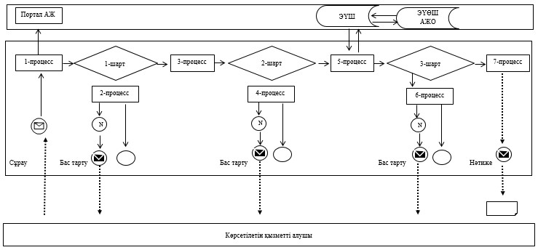

Шартты белгілер мен қысқартулар:

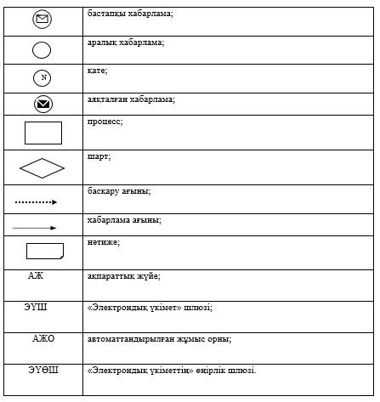

"Басым дақылдар өндiрудi
субсидиялау арқылы өсiмдiк
шаруашылығы өнiмiнiң
шығымдылығы мен сапасын
арттыруды, жанар-жағармай
материалдарының және көктемгi
егiс пен егiн жинау жұмыстарын
жүргiзу үшін қажеттi басқа да
тауарлық-материалдық
құндылықтардың құнын
субсидиялау" мемлекеттік
көрсетілетін қызмет
регламентіне
3-қосымша
"Басым дақылдар өндiрудi субсидиялау арқылы өсiмдiк шаруашылығы өнiмiнiң
шығымдылығы мен сапасын арттыруды, жанар-жағармай материалдарының және
көктемгi егiс пен егiн жинау жұмыстарын жүргiзу үшін қажеттi басқа да
тауарлық-материалдық құндылықтардың құнын субсидиялау" мемлекеттік қызметін
көрсетудің бизнес-процестерінің анықтамалығы
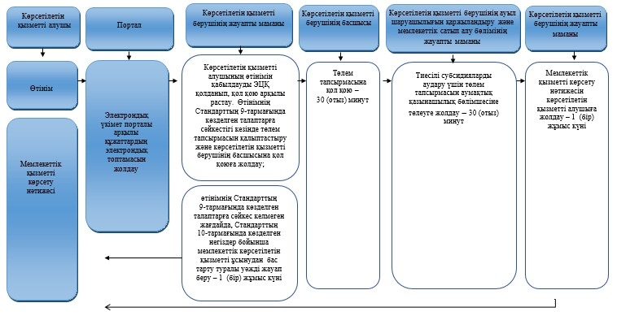
Шартты белгілер:
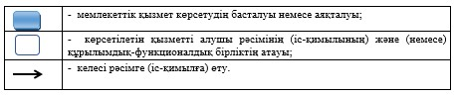

© 2012. Қазақстан Республикасы Әділет министрлігінің «Қазақстан Республикасының Заңнама және құқықтық ақпарат институты» ШЖҚ РМК

